

**Об утверждении регламента государственной услуги "Выдача заключения (разрешительного документа) на помещение минерального сырья под таможенную процедуру переработки вне таможенной территории"**

***Утративший силу***

Приказ Министра индустрии и инфраструктурного развития Республики Казахстан от 15 января 2019 года № 12. Зарегистрирован в Министерстве юстиции Республики Казахстан 16 января 2019 года № 18197. Утратил силу приказом Министра индустрии и инфраструктурного развития Республики Казахстан от 8 сентября 2020 года № 457.

      Сноска. Утратил силу приказом Министра индустрии и инфраструктурного развития РК от 08.09.2020 № 457 (вводится в действие по истечении десяти календарных дней после дня его первого официального опубликования).

      В соответствии с подпунктом 2) статьи 10 Закона Республики Казахстан от 15 апреля 2013 года "О государственных услугах" ПРИКАЗЫВАЮ:

      1. Утвердить прилагаемый регламент государственной услуги "Выдача заключения (разрешительного документа) на помещение минерального сырья под таможенную процедуру переработки вне таможенной территории".

      2. Комитету индустриального развития и промышленной безопасности Министерства индустрии и инфраструктурного развития Республики Казахстан в установленном законодательством порядке обеспечить:

      1) государственную регистрацию настоящего приказа в Министерстве юстиции Республики Казахстан;

      2) в течение десяти календарных дней со дня государственной регистрации настоящего приказа направление на казахском и русском языках в Республиканское государственное предприятие на праве хозяйственного ведения "Республиканский центр правовой информации" для официального опубликования и включения в Эталонный контрольный банк нормативных правовых актов Республики Казахстан;

      3) размещение настоящего приказа на интернет-ресурсе Министерства индустрии и инфраструктурного развития Республики Казахстан.

      3. Контроль за исполнением настоящего приказа возложить на курирующего вице-министра индустрии и инфраструктурного развития Республики Казахстан.

      4. Настоящий приказ вводится в действие по истечении десяти календарных дней после дня его первого официального опубликования.

|  |  |
| --- | --- |
| *Министр* | *Ж. Қасымбек* |

|  |  |
| --- | --- |
|  | Утвержден приказом Министра индустрии и Инфраструктурного развития Республики Казахстан от 15 января 2019 года № 12 |

**Регламент государственной услуги "Выдача заключения (разрешительного документа) на помещение минерального сырья под таможенную процедуру переработки вне таможенной территории"**

**Глава 1. Общие положения**

      1. Государственная услуга "Выдача заключения (разрешительного документа) на помещение минерального сырья под таможенную процедуру переработки вне таможенной территории" (далее – государственная услуга) оказывается Комитетом индустриального развития и промышленной безопасности Министерства индустрии и инфраструктурного развития Республики Казахстан (далее – услугодатель).

      Государственная услуга оказывается на основании стандарта государственной услуги "Выдача заключения (разрешительного документа) на помещение минерального сырья под таможенную процедуру переработки вне таможенной территории", утвержденного приказом Министра по инвестициям и развитию Республики Казахстан от 11 января 2018 года № 14 (зарегистрирован в Реестре государственной регистрации нормативных правовых актов № 16332) (далее – Стандарт).

      Прием заявления и выдача результата оказания государственной услуги осуществляется через канцелярию услугодателя.

      2. Форма оказания государственной услуги: бумажная.

      3. Результат оказания государственной услуги:

      заключение (разрешительный документ) на помещение минерального сырья под таможенную процедуру переработки вне таможенной территории (далее – заключение (разрешительный документ)) по форме, согласно приложению к Стандарту либо мотивированный ответ об отказе в оказании государственной услуги по основаниям, установленным пунктом 10 Стандарта.

**Глава 2. Описание порядка действий структурных подразделений (работников) услугодателя в процессе оказания государственной услуги**

      4. Основанием для начала процесса по оказанию государственной услуги является наличие заявления услугополучателя с прилагаемыми документами (далее – документ), согласно пункту 9 Стандарта.

      5. Процедуры (действия), входящие в состав процесса оказания государственной услуги:

      1) регистрация заявления в канцелярии услугодателя;

      2) отписка ответственному исполнителю (через заместителя и руководителя структурного подразделения) заявления руководителем услугодателя;

      3) рассмотрение заявления и оформление результата оказания государственной услуги ответственным исполнителем услугодателя;

      4) подписание результата оказания государственной услуги руководителем услугодателя;

      5) направление результата оказания государственной услуги услугополучателю.

      6. Описание последовательности процедур (действий) между структурными подразделениями (работниками) услугодателя:

      1) сотрудник канцелярии услугодателя со дня поступления документов, проводит регистрацию полученных документов и передает на рассмотрение руководителю в течение 20 (двадцати) минут;

      2) руководитель услугодателя отписывает заявление и документы ответственному исполнителю услугодателя (через заместителя и руководителя структурного подразделения) в течение 3 (трех) часов с момента поступления документов к нему;

      3) ответственный исполнитель услугодателя рассматривает заявление и документы услугополучателя, необходимые для оказания государственной услуги, затем направляет на подписание руководителю услугодателя заключение (разрешительный документ) либо мотивированный ответ об отказе в оказании государственной услуги по основаниям, установленным пунктом 10 Стандарта в течение 14 (четырнадцати) календарных дней;

      4) руководитель услугодателя в течение 4 (четырех) часов подписывает заключение (разрешительный документ) либо мотивированный ответ об отказе в оказании государственной услуги и направляет ответственному исполнителю услугодателя;

      5) результат оказания государственной услуги согласно приложению к Стандарту выдается услугополучателю в течение 20 (двадцати) минут с момента поступления ответственному исполнителю услугодателя.

**Глава 3. Описание порядка взаимодействия структурных подразделений (работников) услугодателя в процессе оказания государственной услуги**

      7. В процессе оказания государственной услуги участвуют следующие структурные подразделения услугодателя:

      1) специалист канцелярии услугодателя;

      2) руководитель услугодателя (заместитель и руководитель структурного подразделения);

      3) ответственный исполнитель услугодателя.

      8. Описание последовательности взаимодействия между структурными подразделениями (работниками) с указанием длительности каждой процедуры (действия) приведены в приложении к настоящему регламенту "Справочнике бизнес-процессов оказания государственной услуги "Выдача заключения (разрешительного документа) на помещение минерального сырья под таможенную процедуру переработки вне таможенной территории".

|  |  |
| --- | --- |
|  | Приложение к регламенту государственной услуги "Выдача заключения (разрешительного документа) на помещение минерального сырья под таможенную процедуру переработки вне таможенной территории" |

**Справочник бизнес - процессов оказания государственной услуги "Выдача заключения (разрешительного документа) на помещение минерального сырья под таможенную процедуру переработки вне таможенной территории"**

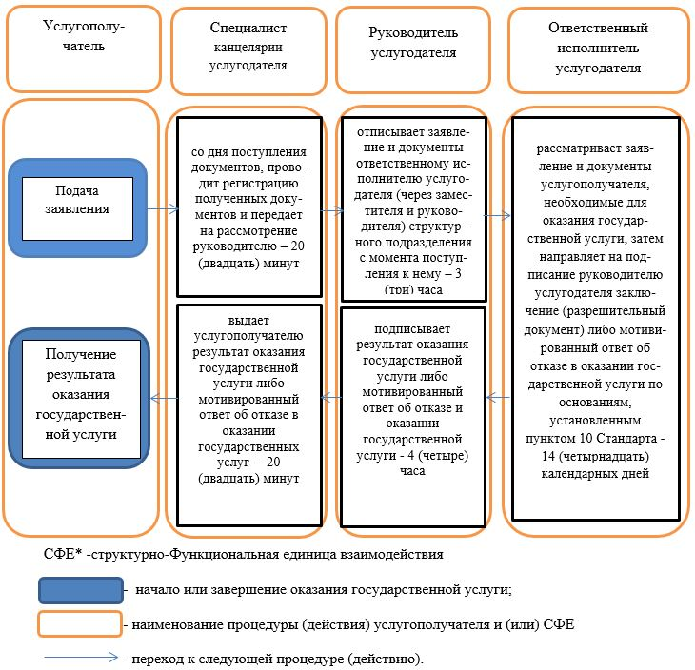

© 2012. РГП на ПХВ «Институт законодательства и правовой информации Республики Казахстан» Министерства юстиции Республики Казахстан